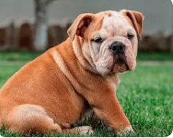
BUL DOG
Esta raza de perro puede vivir entre los 8 y 10 años. Su tamaño oscila entre los 30 y 40 cm, come desde 400 hasta 450 gramos diarios, pueden llegar a pesar 25 KG. Tiene un cuerpo corto y fornido y una piel bastante holgada, sobre todo en la cabeza, el cuello y los omóplatos. Otra característica distintiva es su cráneo de gran tamaño.
Este perro es de compañía y es guardián.
Lo que más me gusta de él que es un perro guardián. Ladra, está alerta y tiene aspecto protector.

